Ab auf den Campus! Am 21. Mai 2022 findet der Hochschulinformationstag der TH Wildau wieder in Präsenz statt
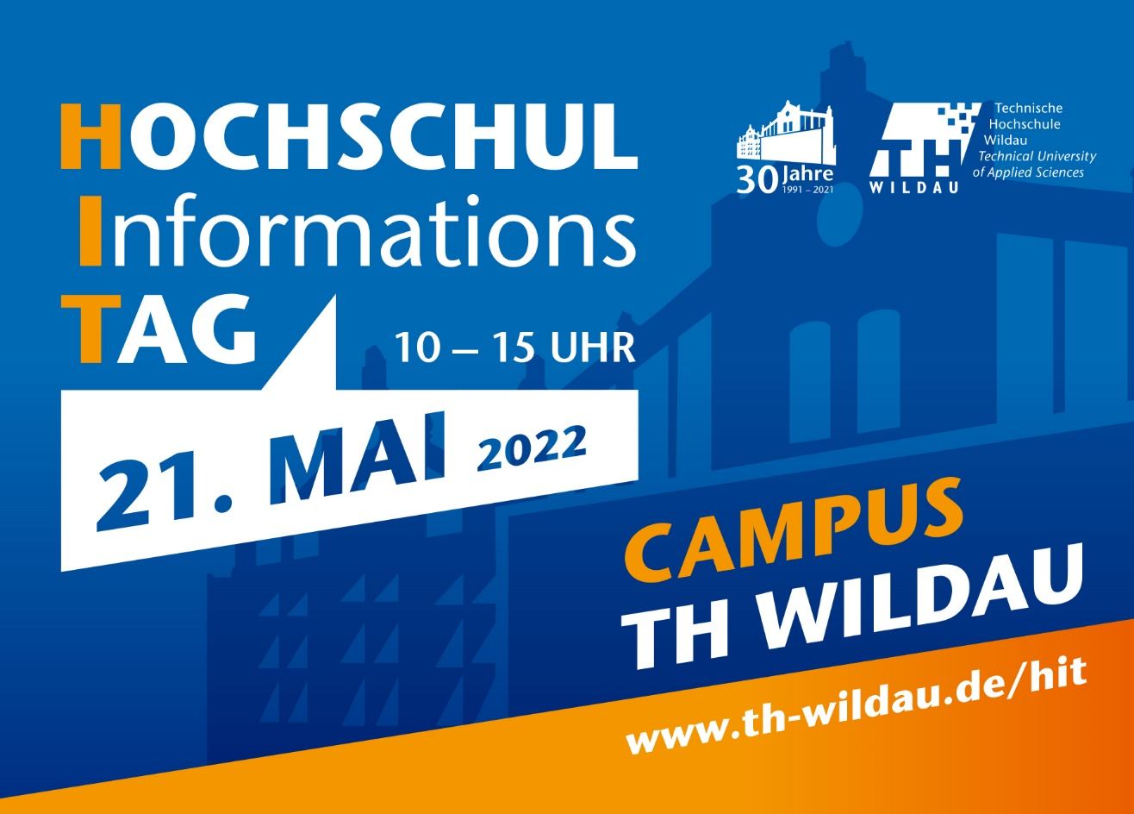
Bildunterschrift: Am 21. Mai 2022 findet von 10 bis 15 Uhr der Hochschulinformationstag der TH Wildau auf dem Campus der Hochschule statt.
Bild: TH Wildau
Subheadline: HIT 2022
Teaser:
Am 21. Mai 2022 lädt die TH Wildau von 10 bis 15 Uhr zum Hochschulinformationstag ein. Nach zwei Jahren in digitalem Format werden die Besucherinnen und Besucher endlich wieder in Präsenz auf dem Campus begrüßt. Sie können sich über das vielfältige Angebot der Wildauer Hochschule informieren und die Studiengänge, Service-Einrichtungen, Labore sowie Seminar- und Vorlesungsräume direkt vor Ort kennenlernen.
Text:
Der Countdown läuft … In nicht einmal mehr drei Wochen, am 21. Mai 2022 von 10 bis 15 Uhr, findet der Hochschulinformationstag der Technischen Hochschule Wildau (TH Wildau) statt. Nach zwei Jahren in digitalem Format freut sich die Hochschule, die Besucherinnen und Besucher zum wichtigsten Informationstag der TH Wildau wieder in Präsenz begrüßen zu dürfen. Schülerinnen und Schüler, Familien, Lehrerinnen und Lehrer sowie an hochschulischer Weiterbildung oder berufsbegleitenden Studiengängen Interessierte können die Hochschule und den Wildauer Campus an diesem Tag live vor Ort kennenlernen.
Was steht auf dem Programm?
Die Teams der Studiengänge der Ingenieurwissenschaften, Informatik, Naturwissenschaften, Wirtschaft und Management, Technik sowie Recht und Verwaltung stellen sich vor und gewähren Einblicke in die jeweiligen Studieninhalte. Diese Angebote finden hybrid statt, Interessierte können also auch online dabei sein. In direkten Gesprächen beantworten Studierende, Dozentinnen und Dozenten sowie Professorinnen und Professoren die Fragen von Studieninteressierten aus erster Hand. Mitarbeiterinnen und Mitarbeiter der Service-Einrichtungen geben wertvolle Tipps rund um Themen wie Studienfinanzierung, Studienvorbereitung und vieles mehr. Zudem öffnen die Labore u. a. der Studiengänge Automatisierungstechnik, Logistik, Maschinenbau und Physikalische Technologien ihre Türen, so dass die Besucherinnen und Besucher Praxisluft schnuppern können. Auch die meisten anderen Gebäude werden offen zugänglich sein und gewähren Einblicke in Seminar- und Vorlesungsräume. Einmal Probesitzen im Audimax? Kein Problem. Wer eine geführte Campustour mitmachen möchte, hat halbstündlich die Möglichkeit. Das International Office bietet die Führungen für geflüchtete Bürgerinnen und Bürger aus der Ukraine ab 11 Uhr zu jeder vollen Stunde auch auf Ukrainisch an und berät zu Studienangeboten der TH Wildau auf Russisch und Ukrainisch. Daneben führt das Team der Hochschulbibliothek stündlich durch Halle 10 und die humanoide Roboterdame Wilma lädt zum Kennenlernen ein.
„Endlich kann unser Hochschulinformationstag wieder auf dem Campus stattfinden. Darüber freuen wir uns ganz besonders und werden Ihnen vor Ort unser aktuelles und vielfältiges Studien- und Weiterbildungsangebot, unsere Forschungs- und Transferaktivitäten und unsere Services präsentieren. Lassen Sie sich am 21. Mai 2022 von unserem wunderschönen Campus und seiner ganz besonderen Atmosphäre inspirieren. Wir freuen uns auf Sie und natürlich darauf, mit Ihnen ins Gespräch kommen“, so Prof. Ulrike Tippe, Präsidentin der TH Wildau.
Weitere Highlights des HIT 2022
Die Wildauer Maschinen Werke, ein Netzwerk verschiedenster Studiengänge und Forschungsgruppen der TH Wildau, die im Kontext einer Fahrzeugbaufirma zusammenarbeiten, werden sich mit einem Parcours für ihre eigens entwickelten Miniatur-Trucks präsentieren. Mobilität ist auch eines der Themen bei den Verkehrssystemtechnikerinnen und –technikern. An ihrem Stand können Interessierte moderne Elektro-Autos und ihre Funktionsweise begutachten. Hoch hinaus geht es mit der Luftfahrttechnik. So können Besucherinnen und Besucher in Halle 16 in den Flugsimulator steigen oder bei den Studierenden des Projekts „AkaModell“ verschiedene Modellflugzeuge kennenlernen. Wer sich für innovative Ideen interessiert und sehen möchte, wie und wo kreative Köpfe an neuen Ideen tüfteln, kann einen Blick in das ViNN:Lab, den Makerspace der TH Wildau, oder das neu eröffnete Opp:Lab und Tech:Lab werfen. Hier geht es um Virtual Reality, Künstliche Intelligenz, 3D-Druck und vieles mehr. Auch die fertig gestellte Science Box auf dem Campus wird Wissenschaft erlebbar machen und Forschungsergebnisse der Hochschule veranschaulichen. Pünktlich zum HIT wird auch die Ausstellung "Wissen in Bewegung - 30 Jahre TH Wildau" in Halle 14 wiedereröffnet und nimmt Interessierte mit auf eine spannende Wissensreise. Gemütlich wird es in der Chill-Out-Area auf der Wiese am Wasserturm, wo auch für das leibliche Wohl der Besucherinnen und Besucher gesorgt ist.
Weiterführende Informationen
Weitere Details zum Hochschulinformationstag unter https://www.th-wildau.de/hit oder https://en.th-wildau.de/hit.

Fachliche Ansprechpersonen der TH Wildau:

Juliane Bönisch / Michael Schmidt
Marketing / Event
TH Wildau
Hochschulring 1, 15745 Wildau
Tel. +49 (0)3375 508 444 / -383
E-Mail: event@th-wildau.de
Ansprechpersonen Externe Kommunikation TH Wildau:

Mike Lange / Mareike Rammelt
TH Wildau
Hochschulring 1, 15745 Wildau
Tel. +49 (0)3375 508 211 / -669
E-Mail: presse@th-wildau.de

